湖南省2022年普通高中学业水平选择性考试
化学参考答案
一、选择题
1.D 2. A 3. B 4. A 5. C 6. D 7. C 8. B 9. C 10. C
二、选择题
11. AC 12. AD 13. D 14. B
三、非选择题
(一)必考题
15.（1）①. HCl ②. H₂SO₄(浓)+NaClNaHSO₄+HCl↑
（2） ①. 防止倒吸 ②. CuSO₄溶液
（3）静置，取上层清液于一洁净试管中，继续滴加硫酸溶液，无白色沉淀生成，则已沉淀完全
（4）使钡离子沉淀完全
（5）锥形瓶 （6）97.6%
16.（1）①. BD ②. 吸收 ③. 31.2 ④.
（2） ①. 10 ②. 2CO₂↑++H₂O ③. 2CO₂+12e⁻+12H⁺=C₂H₄+4H₂O、AgCl+e⁻=Ag+Cl⁻
17.（1）C （2） ①. 5TiO₂+6C+10Cl₂5TiCl₄+2CO+4CO₂ ②. 随着温度升高，CO₂与C发生反应
（3） ①. 3VOCl₃+Al=3VOCl₂+AlCl₃ ②. 蒸馏
（4） ①. 不能 ②. 若先“除硅、铝”再“除钒”，“除钒”时需要加入Al，又引入Al杂质； （5）AC
(二)选考题
[选修3：物质结构与性质]
18.（1） ①. [Ar] 3d¹⁰4s²4p⁴ ②. 6 ③. ＞ ④. SeO₃的空间构型为平面三角形，SeO的空间构型为三角锥形
（2）①. 11:3 ②. O＞C＞H＞Fe
（3） ①. sp³杂化 ②. H₂O
（4） ①. KFe₂Se₂ ②. 4 ③.
[选修5：有机化学基础]
19.（1）①. 醚键 ②. 醛基
（2）①. 取代反应 ②. 加成反应
（3）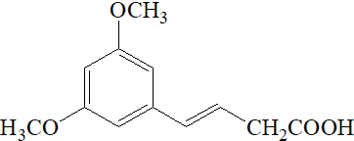
（4）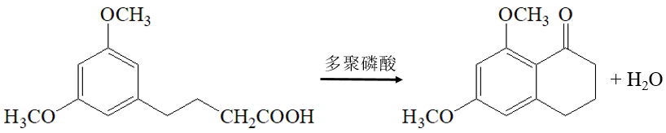
（5） ①. 5 ②. 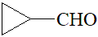
（6）1 （7）


